Настройка локальной сети и L2TP в Microsoft Windows 10

Настройка подключения по локальной сети

Нажмите кнопку “Пуск” в левом нижнем углу
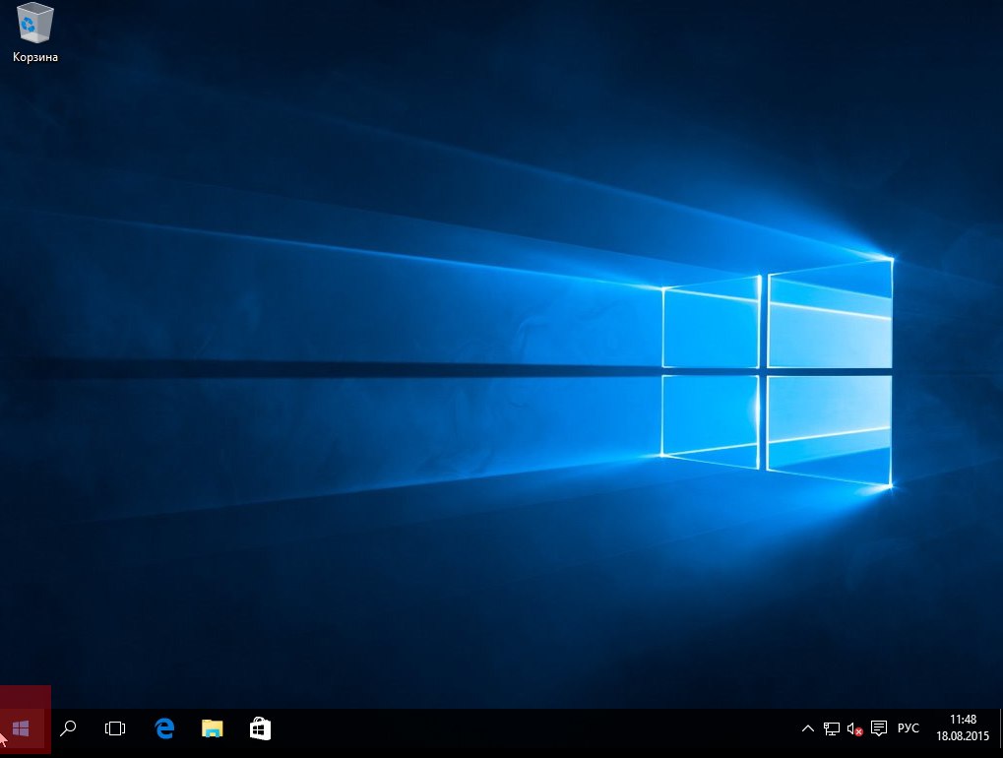
Выберите “Параметры”.
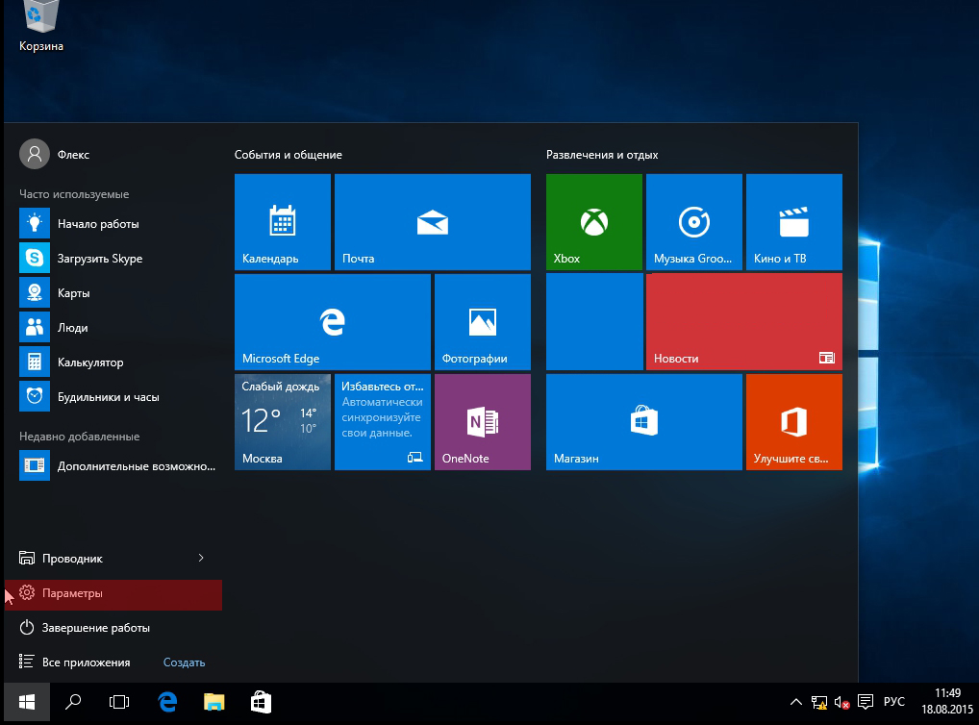
Откроется окно “Параметры”, в разделе “ Параметры ” слева выберите пункт “VPN”.
Выберите пункт “Центр управления сетями и общим доступом”
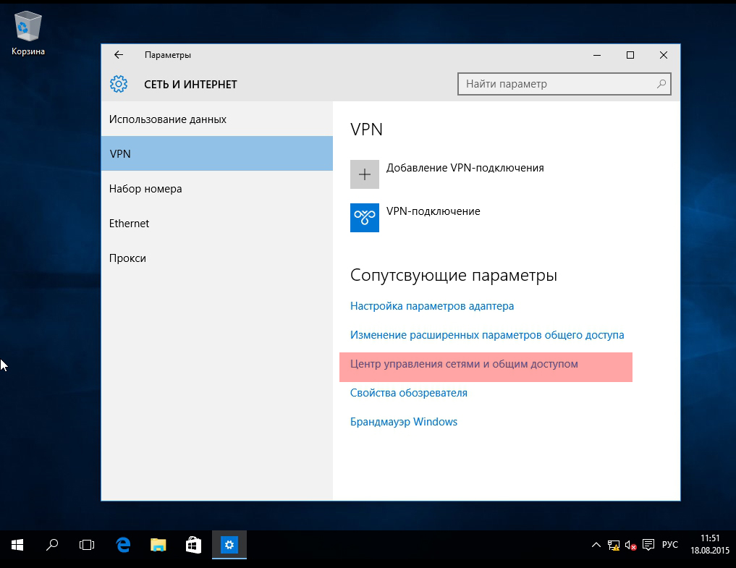
Выберите “Изменение параметров адаптера”
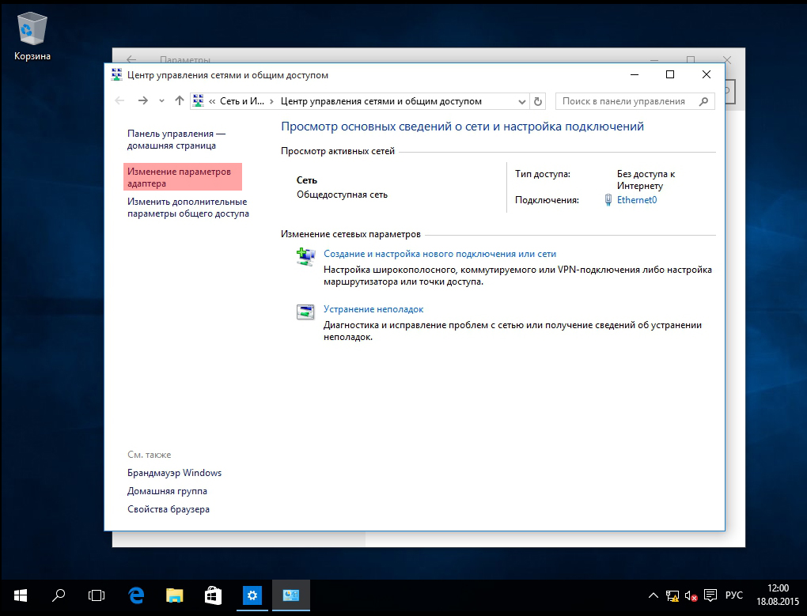
Щелкните по иконке “Ethernet”, правой кнопкой мыши и выберите “Свойства”.
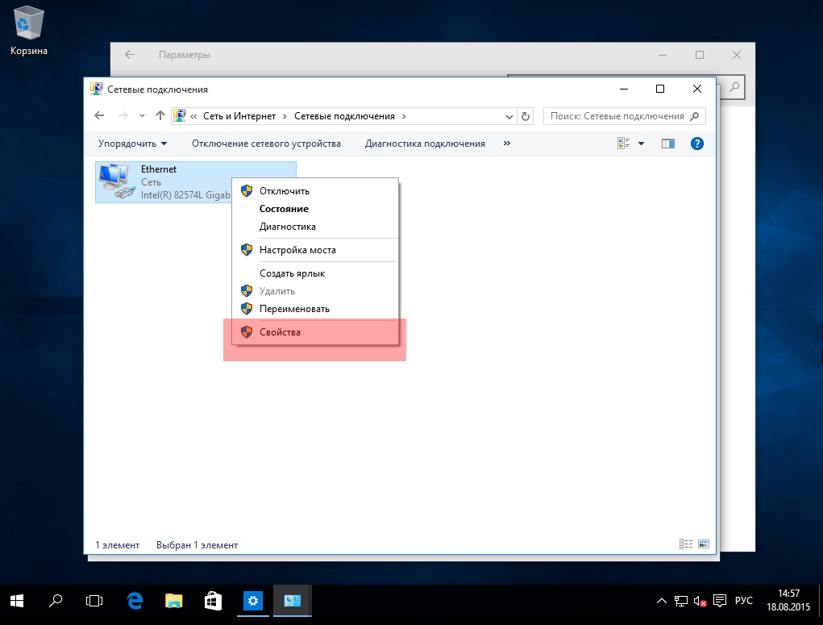
Выделите пункт «Протокол Интернета версии 4 (TCP/IPv4)» и нажмите появившуюся кнопку «Свойства»
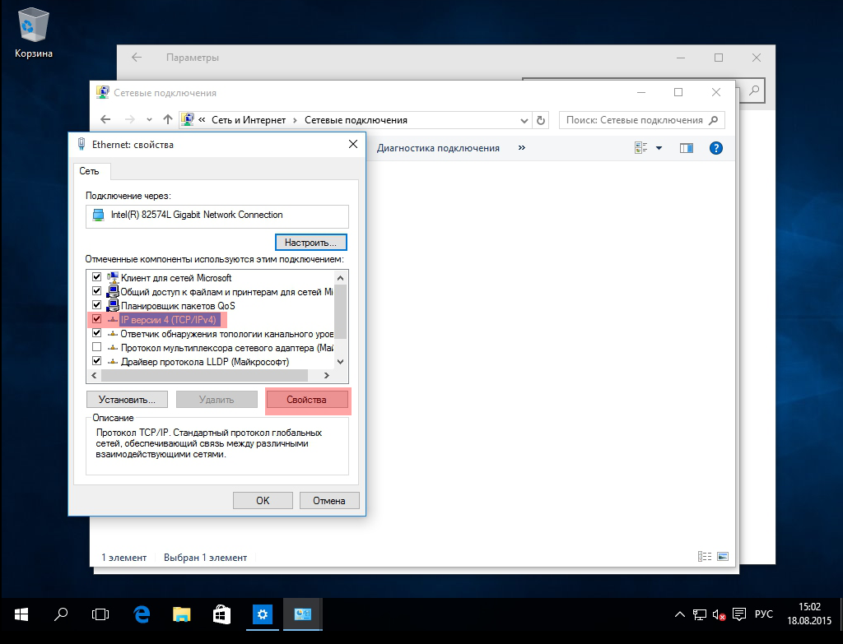
Теперь поставьте точку на пункте “Получить IP-адрес автоматически ”
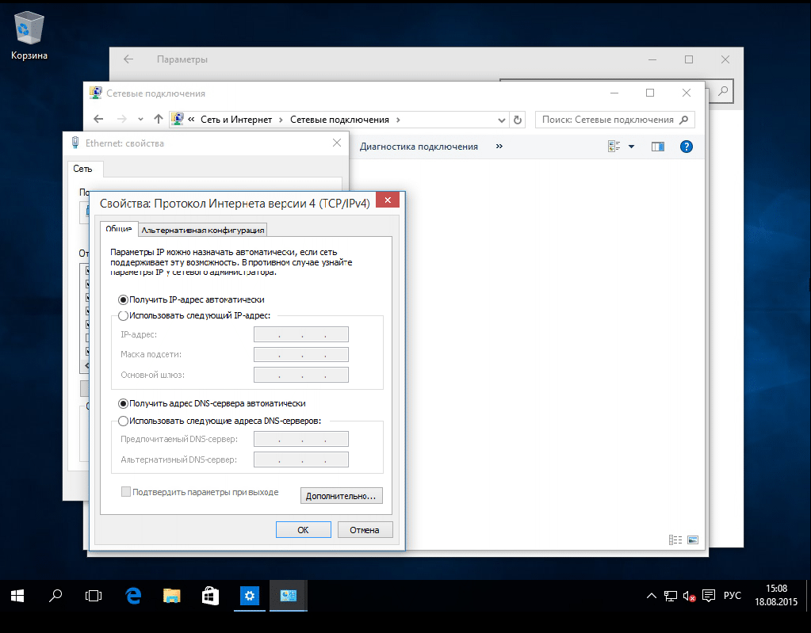

Настройка VPN соединения
Нажмите кнопку “Пуск” в левом нижнем углу
Выберите “Параметры”.
Откроется окно “Параметры”, в разделе “ Параметры ” слева выберите пункт “VPN”.
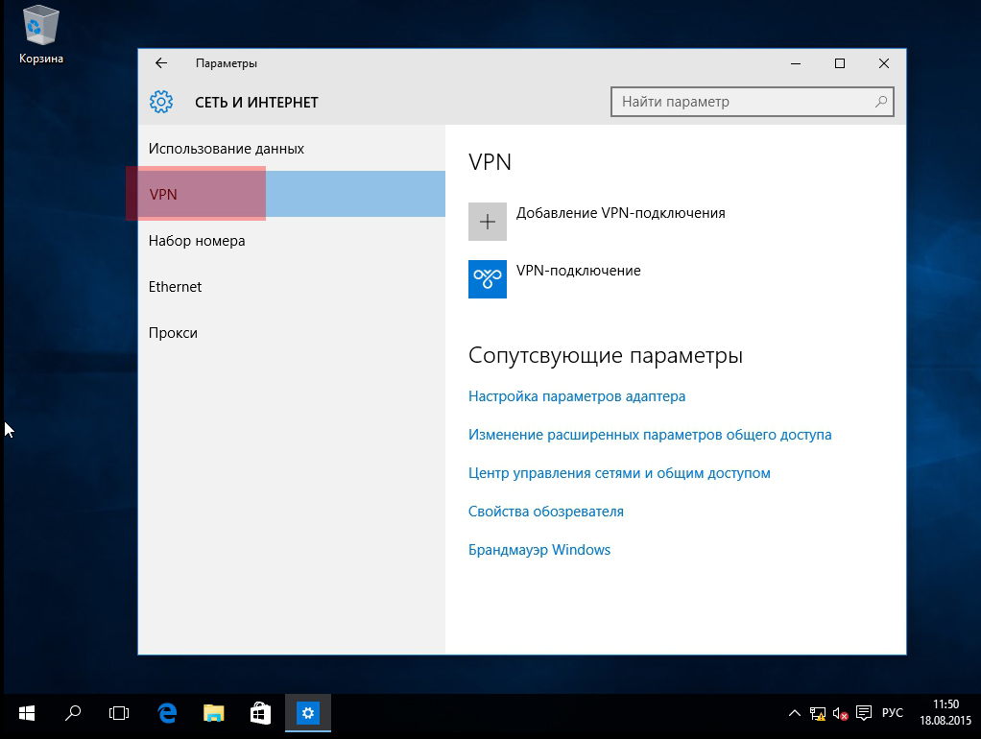
Выберите пункт “Центр управления сетями и общим доступом”
Выберите “Создание и настройка нового подключения или сети”
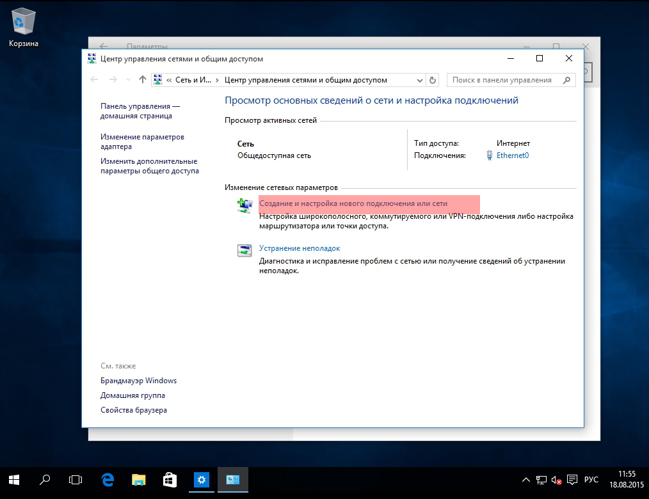
Выберите “Подключение к рабочему месту”. Нажмите кнопку “Далее”
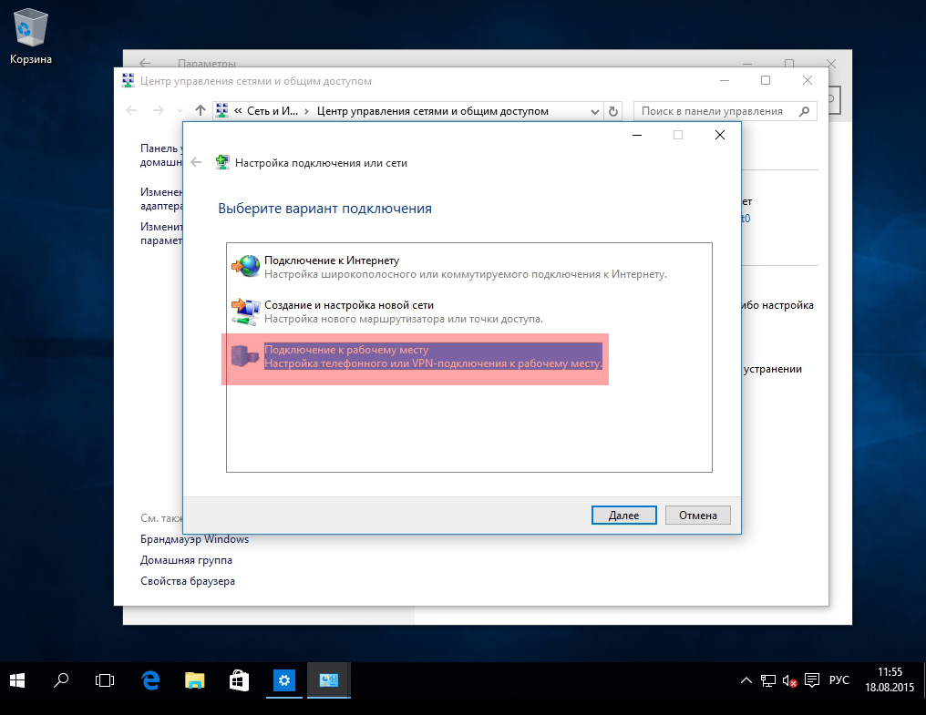
На вопрос как выполнить подключение выберите “Использовать мое подключение к Интернету (VPN)”. Нажмите кнопку “Далее”. Если у вас появится окно с предложением Настроить подключение к Интернету перед продолжением, выберите пункт “Отложить настройку подключения к Интернету”.
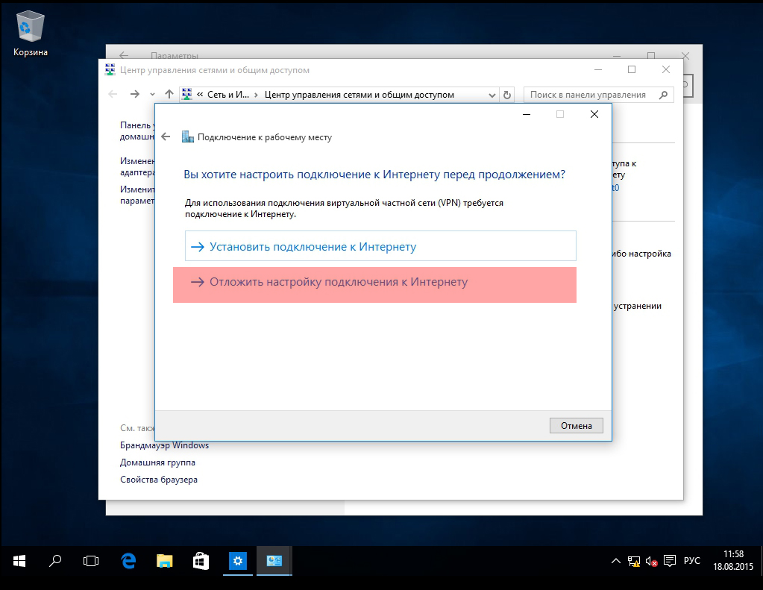
Вводим данные.
Интернет адрес vpn.skynetru.lan
Имя место назначения “Skynet”
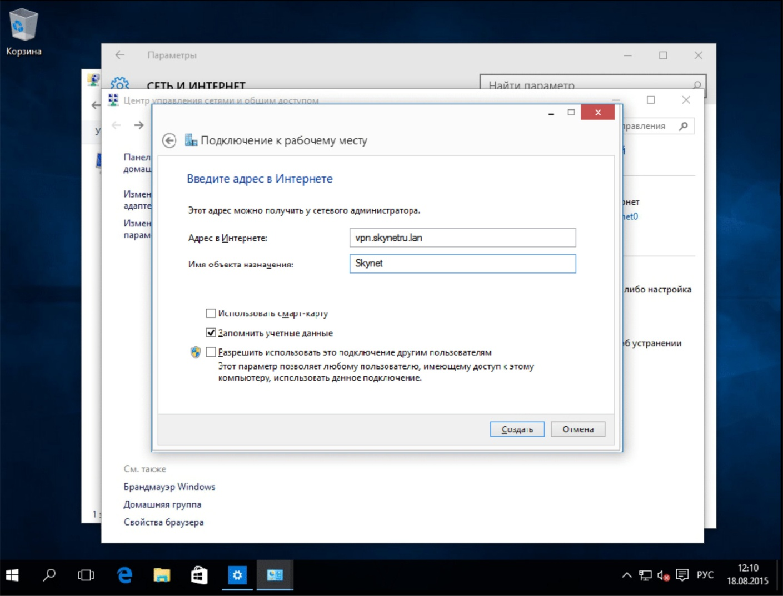
Нажимаем кнопку “Cоздать “
Мастер настройки закроется. Переходим в окно “Просмотр основных сведений о сети и настройка подключения” Слева выберите пункт “Изменения параметров адаптера”.
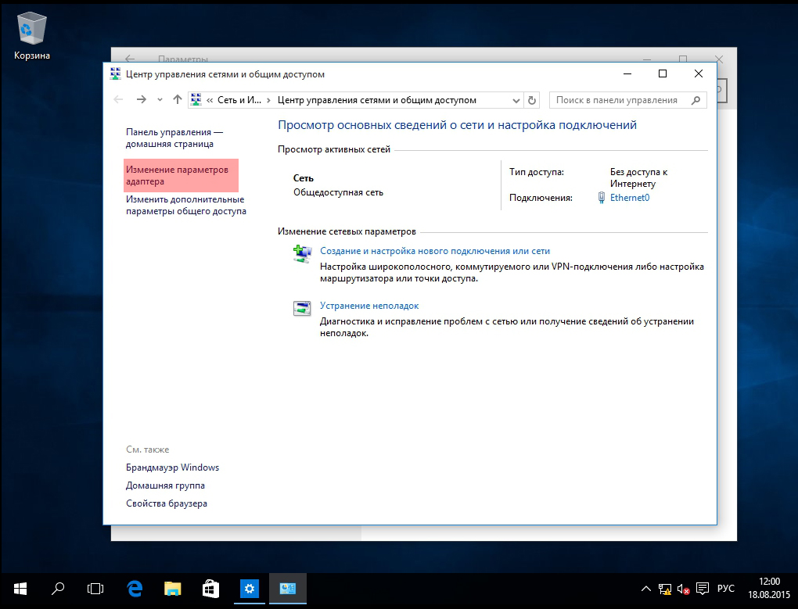
Нажмите правой кнопкой мышки на подключении “ Skynet ” и выберите “Свойства”.
Перейдите на вкладку “Безопасность”, выберите
Тип VPN – “Протокол L2TP IPsec VPN”
Шифрование данных - выберите “необязательное (подключиться даже без шифрования )”.
Разрешить следующие протоколы - выберите протокол “проверки пароля CHAP и MSCHAPv2”
Нажмите кнопку “ОК”.
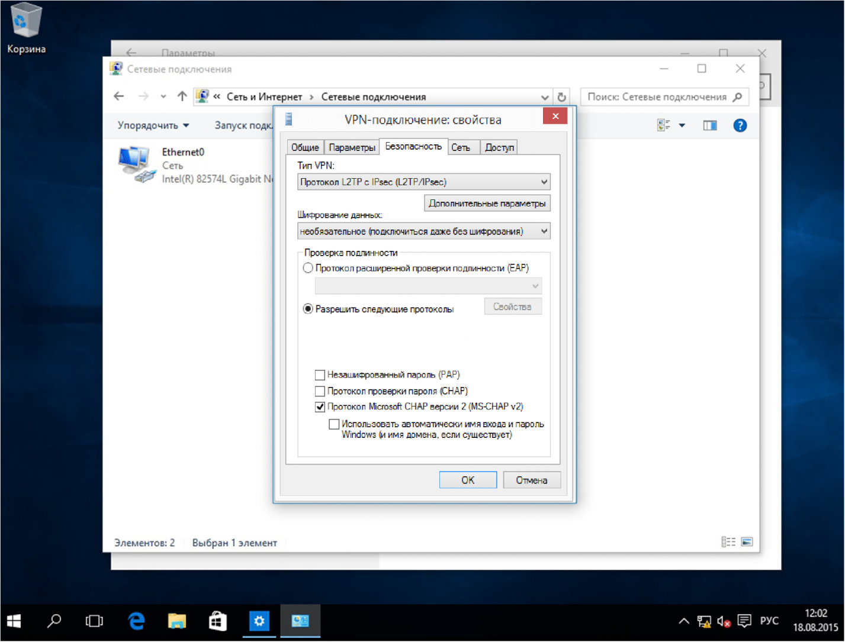
Щелкните по соединению “ Skynet ” два раза левой кнопкой мышки, появится окно в нем выберете подключение “ Skynet ”. В нем нажимаем на кнопку “Подключить”.
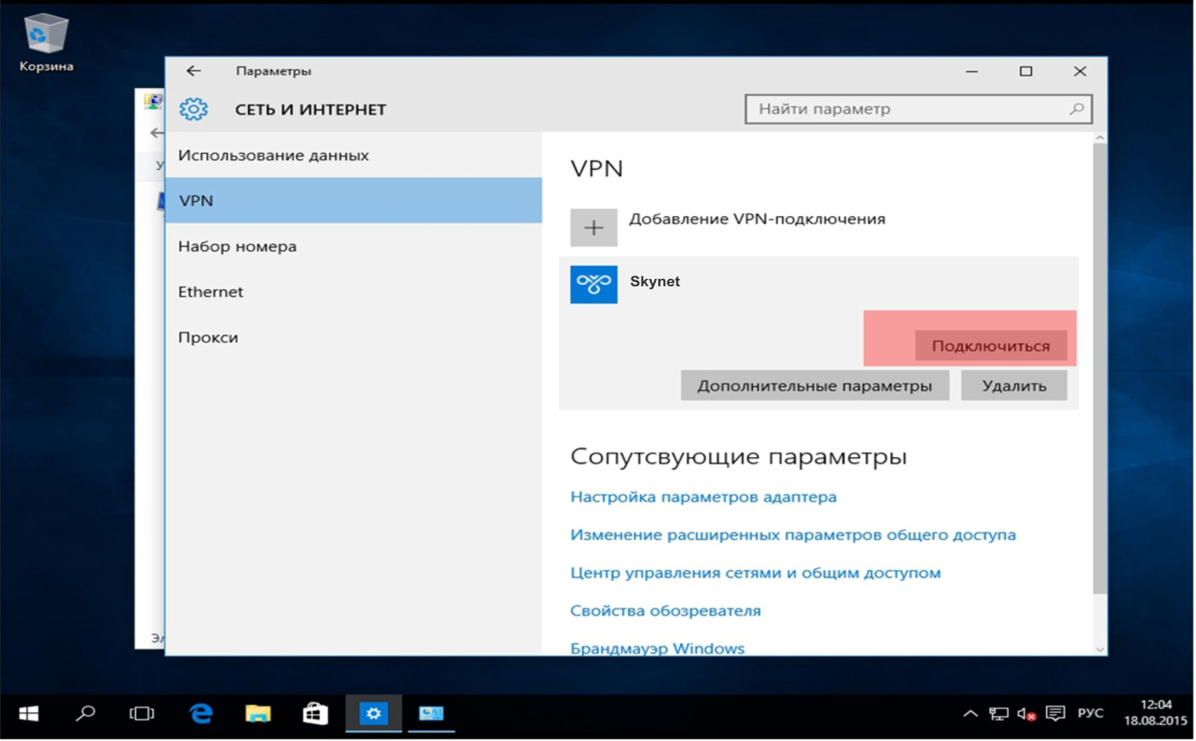
Вводим имя пользователя и пароль, нажимаем кнопку ОК. Через несколько секунд вы подключитесь к интернету.
